**计算机程序设计基础（C++)**

**实验报告**

专业班级： 软工2302班

学 号： 8209230201

姓 名： 桂园琪

**实验报告成绩：**

|  |  |  |  |  |  |  |
| --- | --- | --- | --- | --- | --- | --- |
| **实验** | **实验一** | **实验二** | **实验三** | **实验四** | **实验五** | **总评** |
| **成绩** |  |  |  |  |  |  |

**批阅教师：**

**实验一、实验环境与简单程序设计**

**一、实验目的**

1、掌握集成开发环境，掌握C++程序的基本要素以及完整的C++程序开发过程。

2、掌握基本数据类型、运算符和表达式的使用。理解隐式转换和强制转换，理解数据超过该数据类型

表示范围时的溢出。掌握不同数据之间的混合算术运算中数据类型的转换。

3、变量的定义与常量的使用。

4、输入、输出的实现。

5、编译信息的理解与错误的修改。

6、简单程序的设计。

**二、实验内容**

熟悉C++编程环境，可以使用VS；对已经能熟练掌握C++开发环境的同学，可

以跳过本部分内容）

**1.编辑输入下列程序，找出下面代码的错误并改正：**

#include<iostream>

using namespace std;

int main()

{

Int i = k + 1;

cout << i++ << endl;

int i = 1;

cout << i++ << endl;

cout << "Welcome to C++"<<endl;

return 0;

}

**2.求圆锥的体积：要求键盘输入圆锥底的半径、锥高，使用标识符常量定义圆周率。**

(1)创建一个控制台项目

(2)在文件中输入程序内容，存盘

(3)编译、连接、运行；观察结果

**3**.**通过下面程序验证你所使用系统上运行的C++编译器中每个基本数据类型的长度。**

#include<iostream>

using namespace std;

int main()

{

cout << "char length:" << sizeof(char) << endl;

cout << "int length:" << sizeof(int) << endl;

}

**4.观察下面程序的执行结果。**

#include <iostream>

#include <iomanip>

using namespace std;

int main()

unsigned int testUnint=65534;//oxfffe

cout << "output in unsigned int 1 type:"" << testUnint<< end;//<<oct;

cout << "output in char type:!" << static_ cast<char>(testUnint)<< endl;

cout << "output in short type:" << static_ cast<short>(testUnint)<< endl;//为什么结果为-2?:

cout << "output in int type:" << static_ cast<int>. (testUnint)<< endl;

cout << "output in double type:"<< static cast<double>(testUnint)<< endl;

cout << "output in double type:" <<setprecision(4)<< static_ cast<double>(testUnint)<< endl;

cout << "output in Hex unsigned int type:" <<hex<< testUnint<< endl; //16进制输出

system("pause");

return 0;

**自己编程测试一下将testUnint按8进制输出<<oct;je_将一个实数转换成int,观察结果。**

**5.编程，输入华氏温度，将其转换为摄氏温度后输出（保留两位小数）。**

**三、算法分析，程序结果**

1. #include<iostream>

using namespace std;

int main()

{

int k;

cout << "请输入一个k值：" << endl;

cin >> k;

int i = k + 1;

cout << ++i << endl;

i = 1;

cout << ++i << endl;

cout << "Welcome to C++" << endl;

return 0;

}

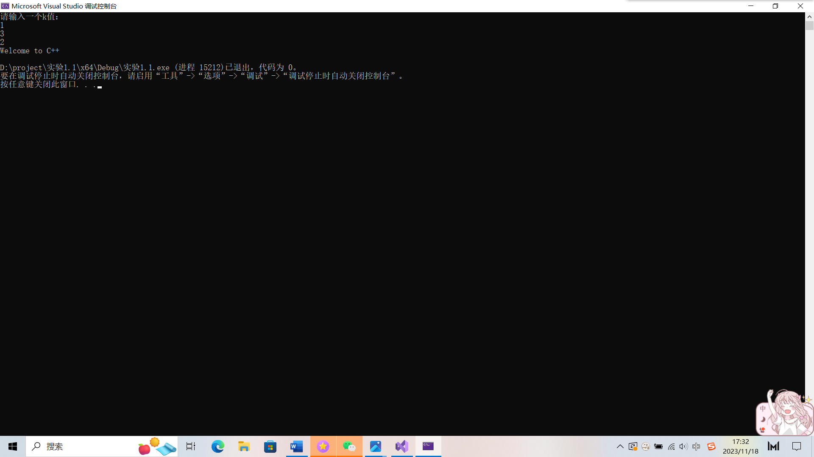

2. #include <iostream>

using namespace std;

const double PI = 3.141592657;

int main()

{

double radius, height;

cout << "请输入圆锥底的半径：";

cin >> radius;

cout << "请输入圆锥的高：";

cin >> height;

double volume = ( PI * radius * radius * height)/3;

cout << "圆锥的体积为：" << volume << endl;

system("pause");

return 0;

}

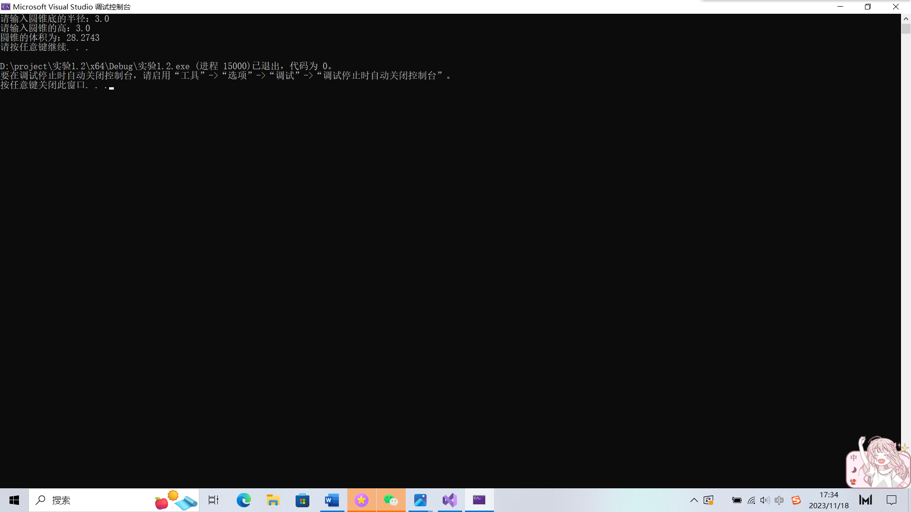

3. #include<iostream>

using namespace std;

int main()

{

cout << "bool length:" << sizeof(bool) << endl;

cout << "char length:" << sizeof(char) << endl;

cout << "unsigned char length:" << sizeof(unsigned char) << endl;

cout << "[signed] char length:" << sizeof(signed char) << endl;

cout << "wchar_t length:" << sizeof(wchar_t) << endl;

cout << "[signed] int length:" << sizeof(int) << endl;

cout << "signed [int] length:" << sizeof(signed int) << endl;

cout << "unsigned [int] length:" << sizeof(unsigned int) << endl;

cout << "[signed] short [int] length:" << sizeof(signed short int) << endl;

cout << "[signed] long [int] length:" << sizeof(signed long int) << endl;

cout << "unsigned short [int] length:" << sizeof(unsigned short int) << endl;

cout << "unsigned long [int] length:" << sizeof(unsigned long int) << endl;

cout << "float length:" << sizeof(float) << endl;

cout << "double length:" << sizeof(double) << endl;

cout << "long double length:" << sizeof(long double) << endl;

system("pause");

return 0;

}

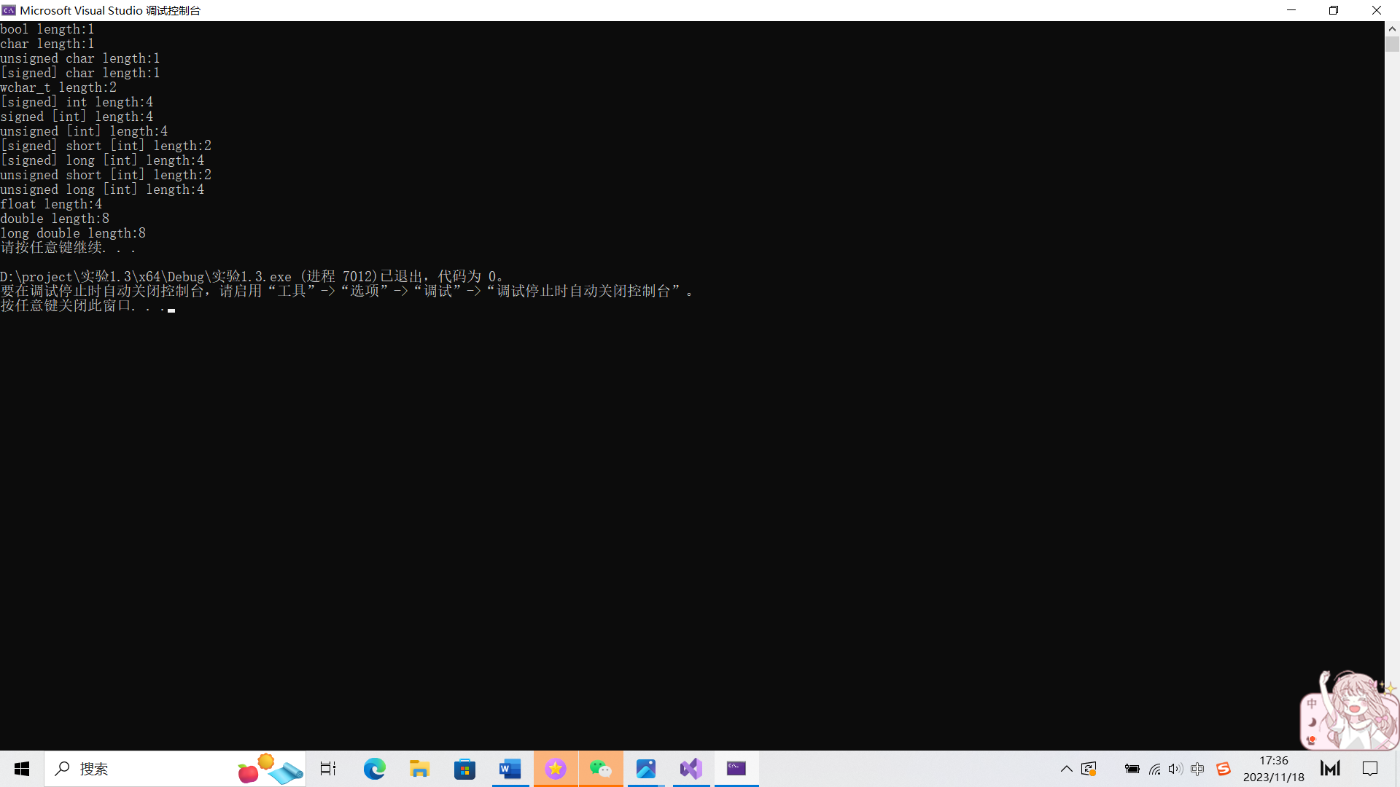

4. #include <iostream>

#include <iomanip>

using namespace std;

int main()

{

unsigned int testUnint = 65534;//oxfffe

cout << "output in unsigned int 1 type:"<< testUnint<< endl;//<<oct;

cout << "output in char type:!" << static_cast<char>(testUnint) << endl;

cout << "output in short type:" << static_cast<short>(testUnint) << endl;//为什么结果为-2?:

cout << "output in int type:" << static_cast<int>(testUnint) << endl;

cout << "output in double type:" << static_cast<double>(testUnint) << endl;

cout << "output in double type:" << setprecision(4) << static_cast<double>(testUnint) << endl;

cout << "output in Hex unsigned int type:" << hex << testUnint << endl; //16进制输出

system("pause");

return 0;

}

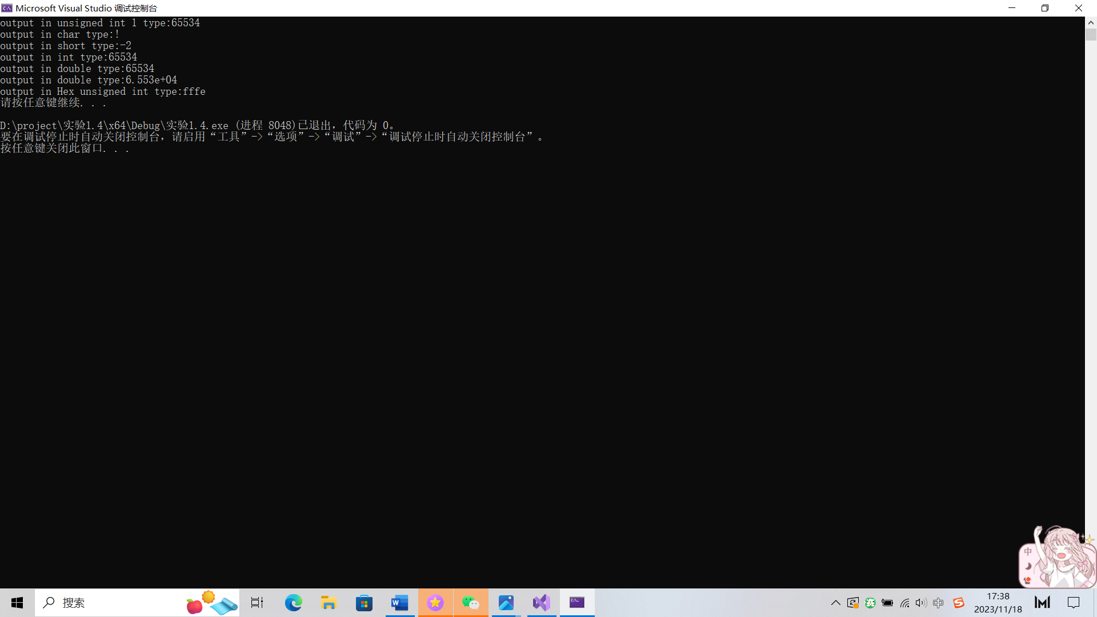 5. #include <iostream>

using namespace std;

#include <iomanip>

int main()

{

float f=0;

cout << "请输入华氏温度：" <<f<< fixed << setprecision(3)<< "°F" << endl;

cin >> f;

float c = (f - 32) * 5 / 9;

cout << "摄氏温度：" <<c<< fixed << setprecision(3) << "°C" << endl;

system("pause");

return 0;

}

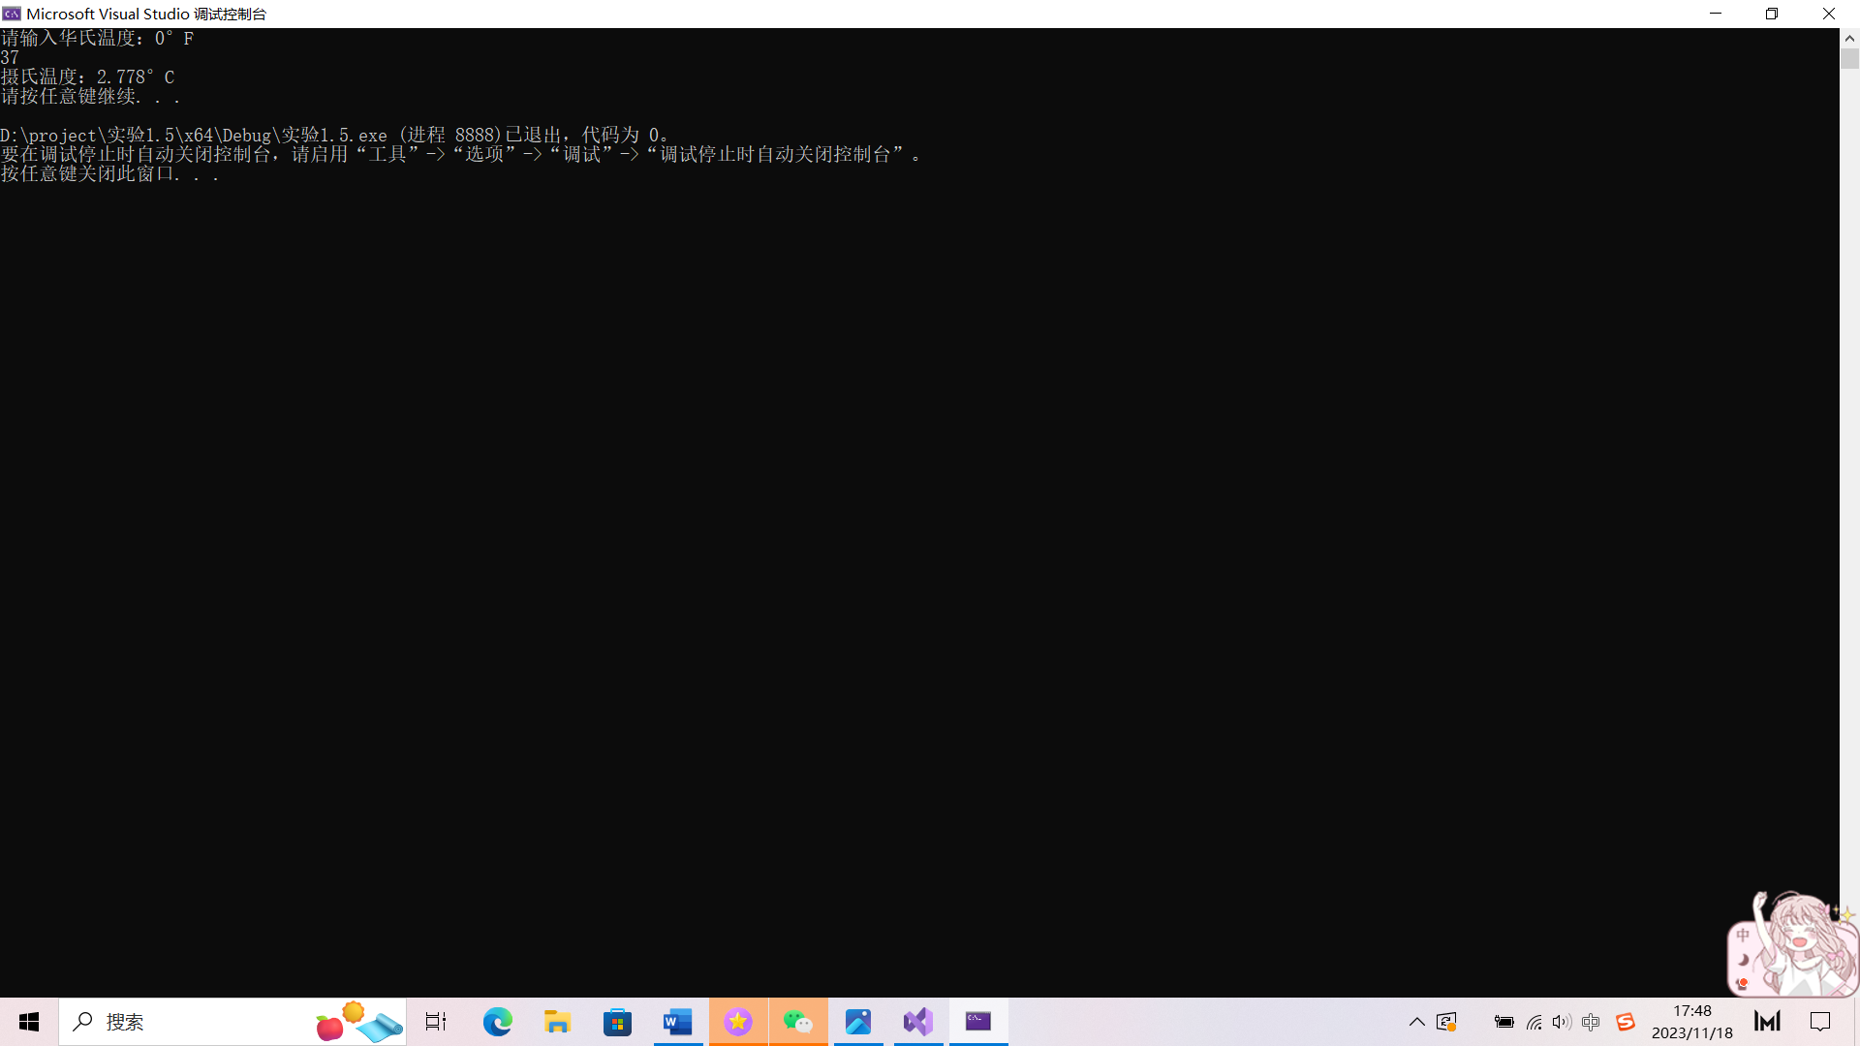

**四、遇到的问题与解决方法**

**1、第一次写“const double PI=3.141592657；”时忘记const。**

**2、不记得华氏温度与摄氏温度转化的公式。在网上查找、模仿已有代码。**

**五、体会**

**1、编写C++代码时一定要注意字母的大小写。**

**2、代码有些地方要敲空格，但注意有些不可以，否则会引起报错。**

**3、要学会利用网络，但不可原班照抄。**

**实验二、数据结构**

**一、实验目的**

1、学习与掌握逻辑运算与逻辑表达式。

2、熟练掌握if、switch、while、do-while，for语句的语法结构与执行过程。

3、掌握选择、循环程序的设计方法

**二、实验内容**

1、输入一个字符，如果为小写，转换为大写输出，否则，输出其后继字符的ASCII码值。

2、输入x计算表达式的值：

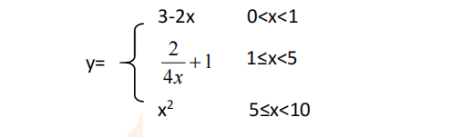

分别输入 0.2, 1, 5 , 0,观察输出结果。

1. 输入三角形的三条边，求周长，并判断该三角形是否为等腰三角形（提示：要三边是否可以构成三角形）。

4、 完成计算器程序，实现（+ - * / %）运算。考虑除数为 0 与运算符非法的情况。

5、输入一行字符，分别统计出其中英文字母、空格、数字字符和其它字符的个数。

提示：从键盘上读入一个字符给变量 c，判断 c 是属于哪种字符并计数，循环读入下个字符，直到回车换行字符'\n'为止。

cin，scanf（）都不能读入空格以及‘\n’字符，查找资料解决输入这两个字符的方法。

（这个题训练大家自主学习能力以及如何获取新知识、探索解决未知问题的能力。）

6、编写一个程序：从键盘上输入两个正整数，求 a 和 b 的最大公约数与最小公倍数。

7、使用循环结构输出下列图形：

*

**

***

****

*****

8、从键盘输入 a，用迭代法求 a 的平方根 x= *a* 。求平方根的迭代公式为：

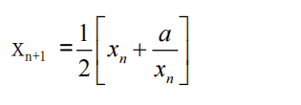

要求精确到|xn+1 - xn|<10 -5。

提示：迭代法是把 xn代入迭代公式右边，计算出 xn+1来，然后把 xn+1 作为新的 xn ，计算出新的 xn+1，如此重复，直到|xn+1 - xn|<10 -5 时，xn+1 为所求的平方根。可以把 a 作为 xn 的初始值。

思考：（1）如果输入 a 为负，在运行时会出现什么情况? 修改程序使之能处理任何的 a 值。

(2）能否|xn+1 -xn|<10 -10或更小? 为什么? 请试一下。

9、苹果每个 0.8 元，第一天买 2 个，第二天开始，每天买前一天的 2 倍，直到购买的苹果数不超过100的最大值，求每天平均花多少钱。

**三、算法分析，程序结果**

**1、**#include<iostream>

using namespace std;

int main()

{

char input;

cout << "请输入一个字符：" << endl;

cin >> input;

if (input >= 'a' && input <= 'z')

{

input = toupper(input);

cout <<"其大写字符为："<<input << endl;

}

else {

cout << input + 1 << endl;

}

system("pause");

return 0;

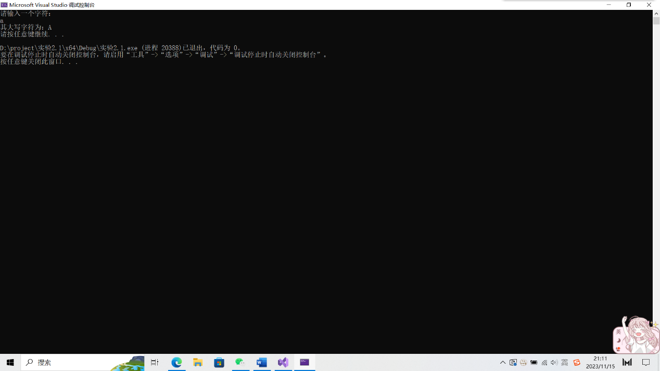}

2、#include<iostream>

using namespace std;

int main()

{

double x, y;

cout << "输入一个x值：" << endl;

cin >> x;

if (0 < x&& x < 1)

{

cout << "y=" << 3 - 2 * x << endl;

}

else if (1 <= x && x < 5)

{

cout << "y=" << 2 / (4 * x) + 1 << endl;

}

else if (5 <= x && x < 10)

{

cout << "y=" << x * x << endl;

}

system("pause");

return 0;

}

cout << "y=" << 3 - 2 * x << endl;

}

else if (1 <= x && x < 5)

{

cout << "y=" << 2 / (4 * x) + 1 << endl;

}

else if (5 <= x && x < 10)

{

cout << "y=" << x * x << endl;

}

system("pause");

return 0;

}

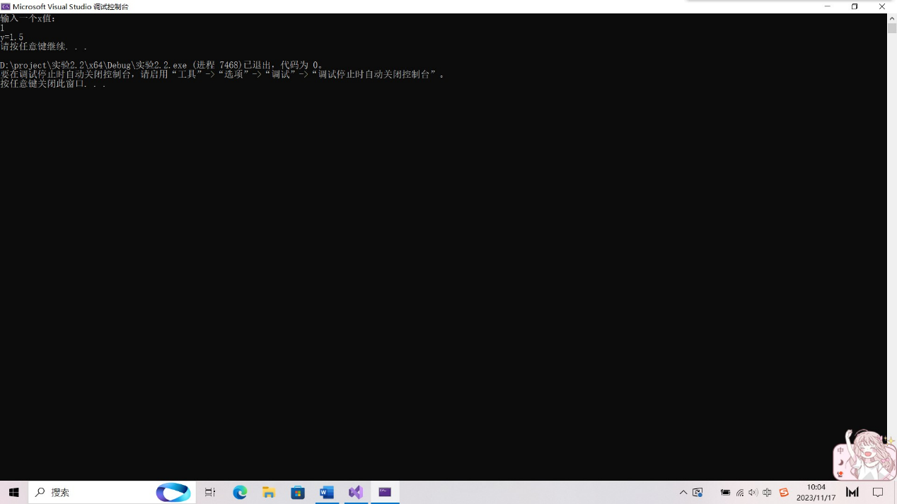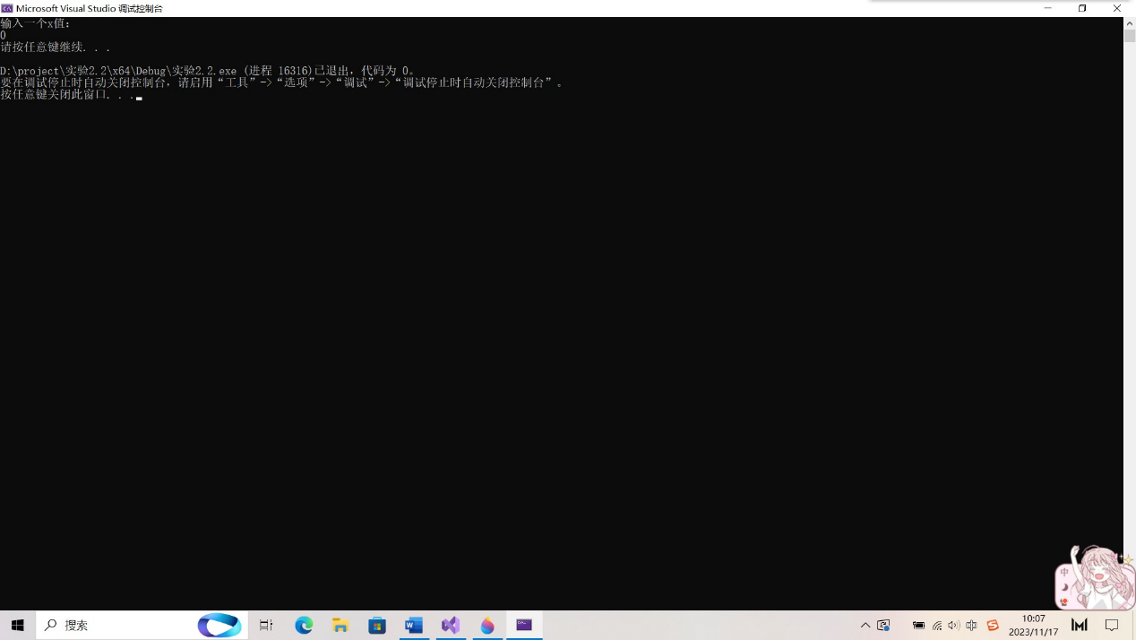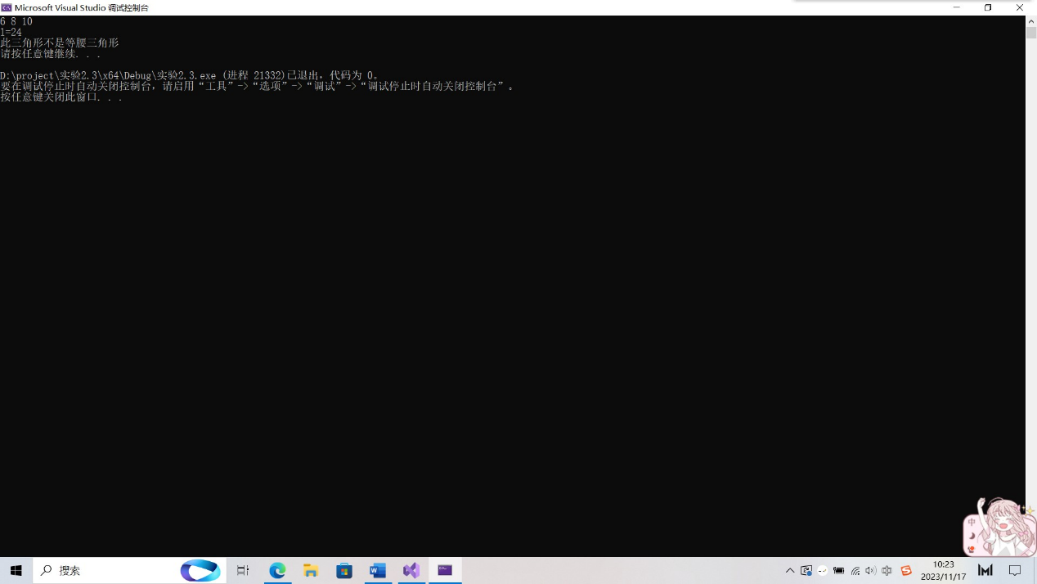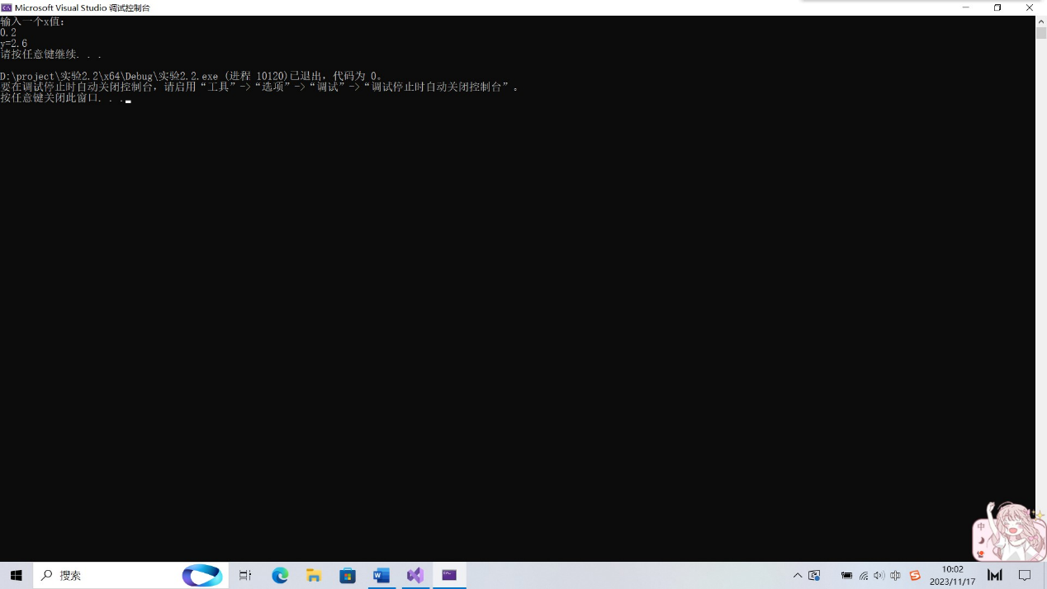

3、#include<iostream>

using namespace std;

int main()

{

double a, b, c,l;

cin >> a >> b >> c;

if (a + b > c && b + c > a && a + c > b)

{

cout << "l=" << a + b + c << endl;

if (a == b || b == c || a == c)

{

cout << "此三角形是等腰三角形" << endl;

}

else cout << "此三角形不是等腰三角形" << endl;

}

else cout << "无法构成三角形" << endl;

system("pause");

return 0;

}

4、#include <iostream>

using namespace std;

int main()

{

char op;

int num1, num2;

cout << "输入运算符：+、-、*、/ 、%: " << endl;;

cin >> op;

cout << "输入两个数: " << endl;;

cin >> num1 >> num2;

switch (op)

{

case '+':

cout << num1 + num2 << endl;

break;

case '-':

cout << num1 - num2 << endl;

break;

case '*':

cout << num1 * num2<<endl;

break;

case '/':

if (num2 == 0)

{

cout << "error,不能除以零"<<endl;

break;

}

else

{

cout << num1 / num2<<endl;

break;

}

case '%':

if (num2 == 0)

{

cout << "error,不能除以零"<<endl;

break;

}

else

{

cout << num1 % num2 << endl;//两个小数不能做取模运算

break;

}

default:

cout << "Error! 请输入正确运算符。"<<endl;

break;

}

system("pause");

return 0;

}

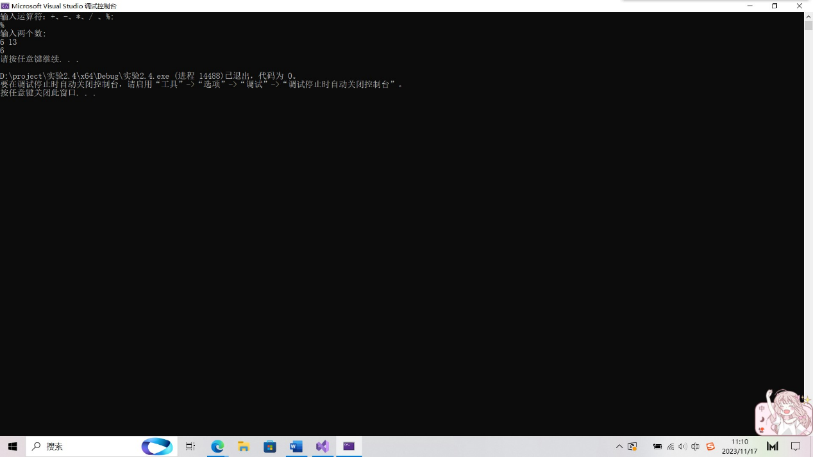

5、#include <iostream>

using namespace std;

int main()

{

char c;

int letterCount = 0;

int spaceCount = 0;

int digitCount = 0;

int otherCount = 0;

cout << "请输入一行字符："<<endl;

while ((c = cin.get()) != '\n')//(c = cin.get()) != '\n'例如获取abc中的a

{

if (isalpha(c)) {

letterCount++;

}

else if (isspace(c)) {

spaceCount++;

}

else if (isdigit(c)) {

digitCount++;

}

else {

otherCount++;

}

}

cout << "英文字母个数：" << letterCount << endl;

cout << "空格个数：" << spaceCount << endl;

cout << "数字字符个数：" << digitCount << endl;

cout << "其他字符个数：" << otherCount << endl;

system("pause");

return 0;

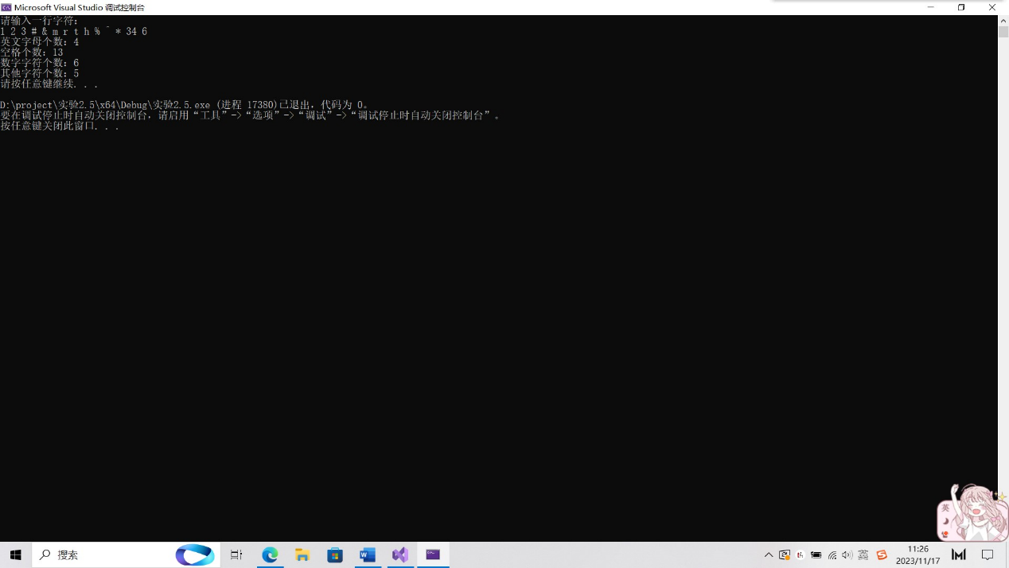}

6、#include<iostream>

using namespace std;

int main()

{

int a, b;

int max = 0;

cout << "请输入两个正整数：" << endl;

cin >> a >> b;

for (int i = 1; i <= a && i <= b; i++)

{

if(a%i==0&&b%i==0)

{

max = i;

cout << "最大公约数为：" <<i<< endl;

}

}

int MAX = (a > b ? a : b);

do {

if (MAX % a == 0 && MAX % b == 0)

{

cout << "最小公约数为：" << MAX << endl;

break;

}

else MAX++;

} while (true);

system("pause");

return 0;

}



7、

#include<iostream>

using namespace std;

int main()

{

for (int i =1; i<=5; i++)

{

for (int j = 1; j <= i; j++)

{

cout << "* " ;

}

cout << endl;

}

system("pause");

return 0;

}



8、#include<iostream>

using namespace std;

int main()

{

int a=0, x=0, y=0;

cout << "请输入一个a值：" << endl;

cin >> a;

if (a < 0)

{

a = -a;

cout << "已对负数a进行处理，改为正数" << endl;

}

x = a;

while (1)

{

y = (x + a / x) / 2;

x = (y + a / y) / 2;

if (abs(y - x) < 1e-5)

{

cout << "这个数的平方根为：" << x << endl;

break;

}

y = x;

}

system("pause");

return 0;

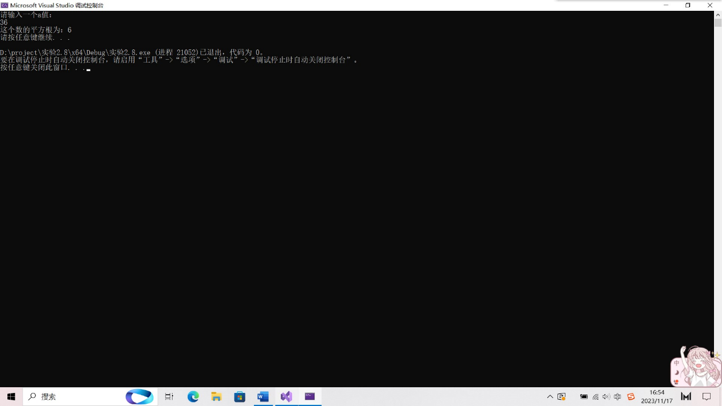}

9、#include<iostream>

using namespace std;

int main()

{

double i = 0,j=0,sum=0;

for (i = 2; i <= 100; i = 2 * i)

{

sum = sum + i * 0.8;

j++;

}

cout <<"每天平均花"<< sum / j<<"元" << endl;

system("pause");

return 0;

}

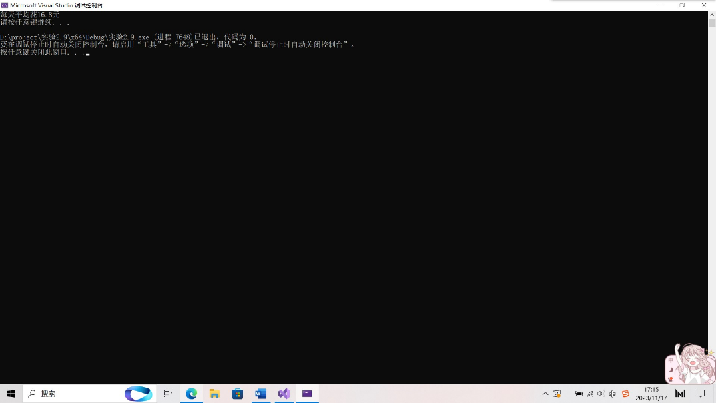

**四、遇到的问题与解决方法**

**1、大写输出搞不明白toupper（前几次都是输出ASCII）。询问了GPT。**

**2、表达式中会忘记等于是==，多次检查自己发现错误。**

**五、体会**

**在C++代码编写过程中会遇到大大小小的问题，但自己要在不断犯错中总结教训，注意细节，不会的要问同学、老师和网络，在实验结束后我们要有收获。**